Государственное бюджетное профессиональное образовательное учреждение

«Нижегородский радиотехнический колледж»

# МДК 11.01 Технология разработки и защиты баз данных

ОТЧЁТ

по практической работе

## Тема «Сбор и анализ информации. Проектирование базы данных.»

Выполнил: Проверил:

обучающийся группы 2ИСиП-19-1 Преподаватель

Мамонов Антон Гутянская Е.М.

Нижний Новгород

2021г.

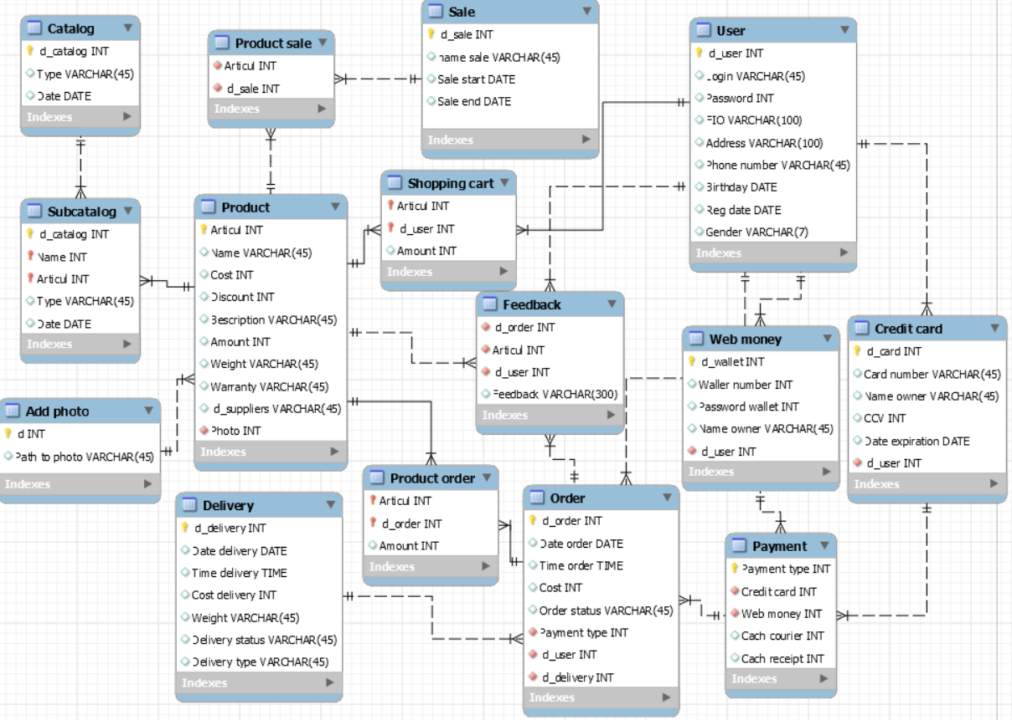Создаем ER-модель

**Триггеры:**

1. Триггер не дающий добавлять заказы на прошедшие дни.

2. При добавлении товара, он автоматически попадет в новинки, скидка будет равна 0, потом ее можно будет добавить.

3. Если, при создании учетной записи, пользователь вводит существующий логин, система оповестит его об этом.

4. Если количество товара равно 0, то нельзя его добавить в корзину, нельзя сделать заказ.

5. Нельзя добавить в корзину или сделать заказ, если количество выбранных товаров превышает то, что в наличии.